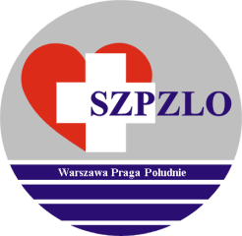

SAMODZIELNY ZESPÓŁ PUBLICZNYCH ZAKŁADÓW LECZNICTWA OTWARTEGO WARSZAWA PRAGA POŁUDNIE

Warszawa ul. Krypska 39

Dyrektor SZPZLO Warszawa Praga Południe informuje,
że działając na podstawie pkt. VIII ppkt. 4
Szczegółowych Warunków Konkursu Ofert

ODWOŁUJE KONKURS OFERT

na wykonywanie świadczeń zdrowotnych

W RODZAJU OPIEKA PSYCHIATRYCZNA I LECZENIE UZALEŻNIEŃ
W PZP DLA DOROSŁYCH W ZLO UL. GRUZIŃSKA 6

w okresie od 01.02.2017r. do 30.06.2017r.

Dyrektor SZPZLO
Warszawa Praga Południe

